Министерство науки и высшего образования Российской Федерации

Федеральное государственное бюджетное образовательное учреждение

высшего образования

«Вятский государственный университет»

Колледж ВятГУ

**ОТЧЕТ**

**ПО ДОМАШНЕЙ КОНТРОЛЬНОЙ РАБОТЕ №7**

**«ИССЛЕДОВАНИЕ ФРАКТАЛОВ»**

**ПО ДИСЦИПЛИНЕ «МДК 05.02»**

Выполнила: студентка учебной группы

ИСПк-202-52-00

Кротова Дарья Павловна

Преподаватель:

Сергеева Елизавета Григорьевна

Киров

2023

1. Цель контрольной работы

Получение навыков реализации алгоритмов с рекурсивными вычислениями, знакомство с фракталами.

1. Формулировка задания (с вариантом)

Вариант 9

Задание 1. Написать программу для визуализации фрактала «Кривая Леви».

Задание 2. Предусмотреть возможности масштабирования, изменения глубины прорисовки и перемещения полученной фигуры.

Задание 3. Построение множества ломанных, образующих фрактал, должно осуществляться в отдельном модуле.

1. Описание алгоритма

Кривая Леви — это [фрактал](https://ru.wikipedia.org/wiki/%D0%A4%D1%80%D0%B0%D0%BA%D1%82%D0%B0%D0%BB" \o "Фрактал). Предложен французским математиком [П. Леви](https://ru.wikipedia.org/wiki/%D0%9B%D0%B5%D0%B2%D0%B8,_%D0%9F%D0%BE%D0%BB%D1%8C). Получается, если взять половину квадрата вида /\, а затем каждую сторону заменить таким же фрагментом, и, повторяя эту операцию, в [пределе](https://ru.wikipedia.org/wiki/%D0%9F%D1%80%D0%B5%D0%B4%D0%B5%D0%BB) получим кривую Леви.

В математике кривая Леви С – это самоподобная фрактальная кривая, которая была впервые описана и свойства дифференцируемости которой были проанализированы Эрнесто Чезаро в 1906 году и Георгом Фабером в 1910 году, но теперь носит имя французского математика Поля Леви, который первым описал ее свойства самоподобия, а также представил геометрическую конструкцию, показывающую ее как репрезентативную кривую того же класса, что и кривая Коха.

Кривой Леви можно построить, если начать не с отрезка, а с буквы П. Ниже показаны первые три, восьмой и одиннадцатый шаги построения этой кривой:

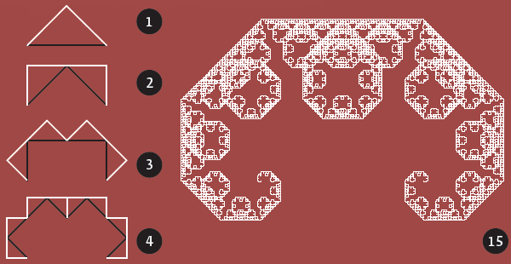

Рисунок 1 – Построение «Кривой Леви»

1. Код программы:

**uses** GraphABC;

**procedure** Draw;

**var** xn, yn, rand : integer;

f : longint;

a, b, x, y: real;

**const** satur = 1000000;

**begin**

xn := 250;

yn := 350;

rand := 250;

Randomize;

x := 0;

y := 0;

**for** f := 0 **to** satur **do**

**begin**

a := x;

b := Random;

**if** b <= 0.5 **then**

**begin**

x := 0.5*x - 0.5*y;

y := 0.5*a + 0.5*y;

**end**

**else**

**begin**

x := 0.5*x + 0.5*y + 0.5;

y := -0.5*a + 0.5*y + 0.5;

**end**;

PutPixel(xn + Round(rand * x), yn - Round(rand * y), clBlack);

**end**;

**end**;

**begin**

SetWindowSize(750,600);

ClearWindow;

SetWindowCaption('Кривая Леви');

Draw

**end**.

1. Результаты выполнения программы

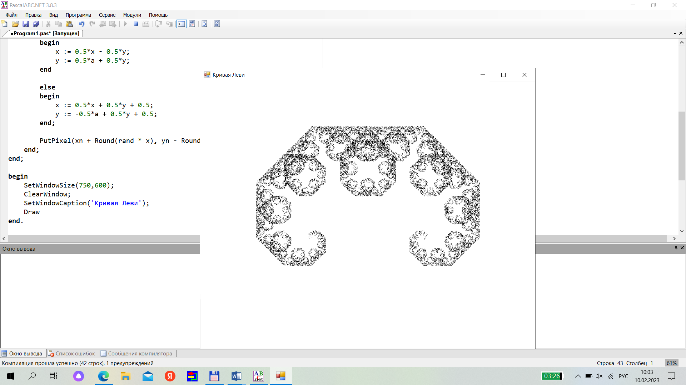

Рисунок 2 – Результат выполнения программы

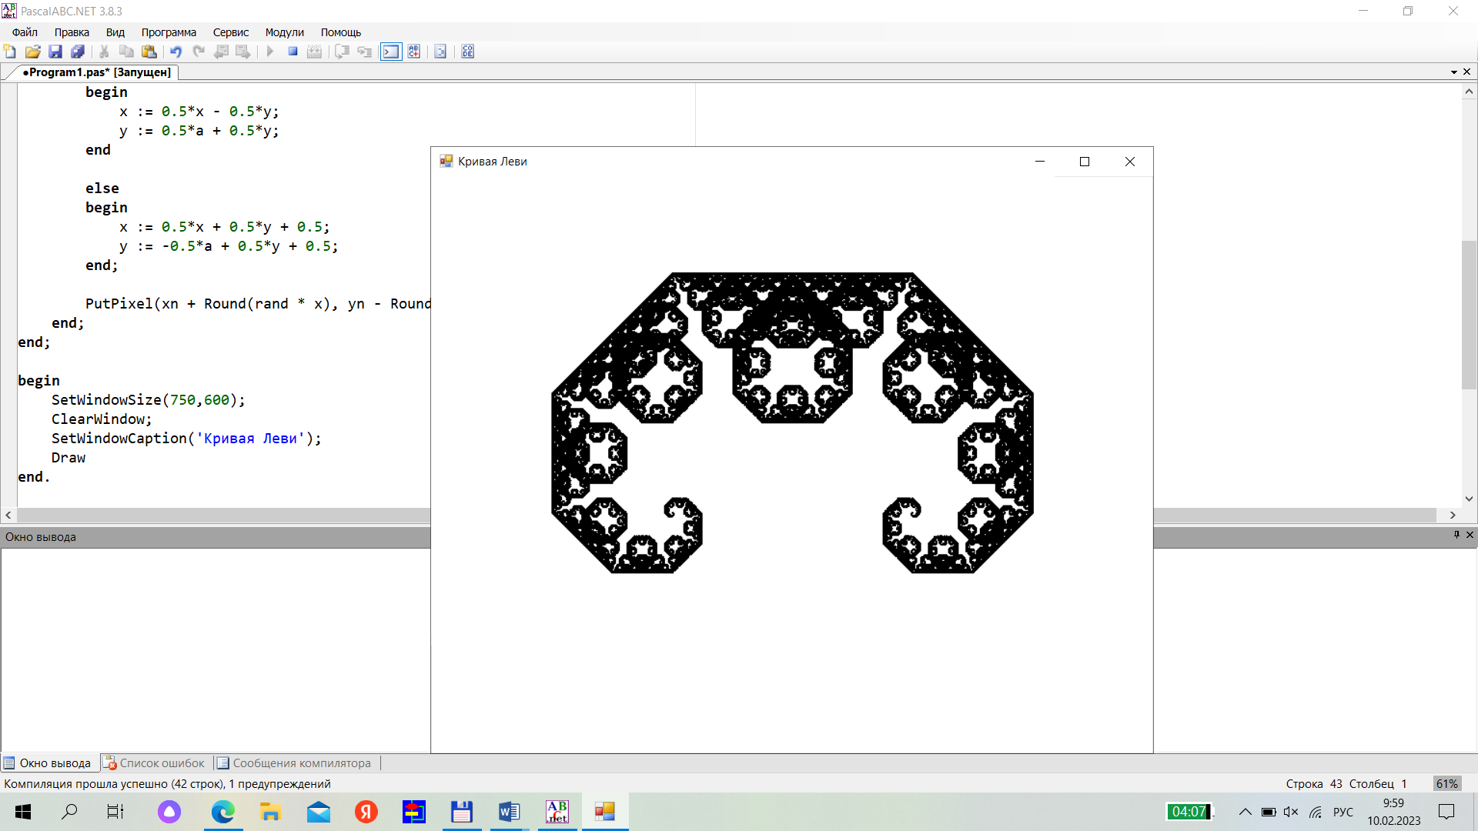

Рисунок 3 – Результат выполнения программы

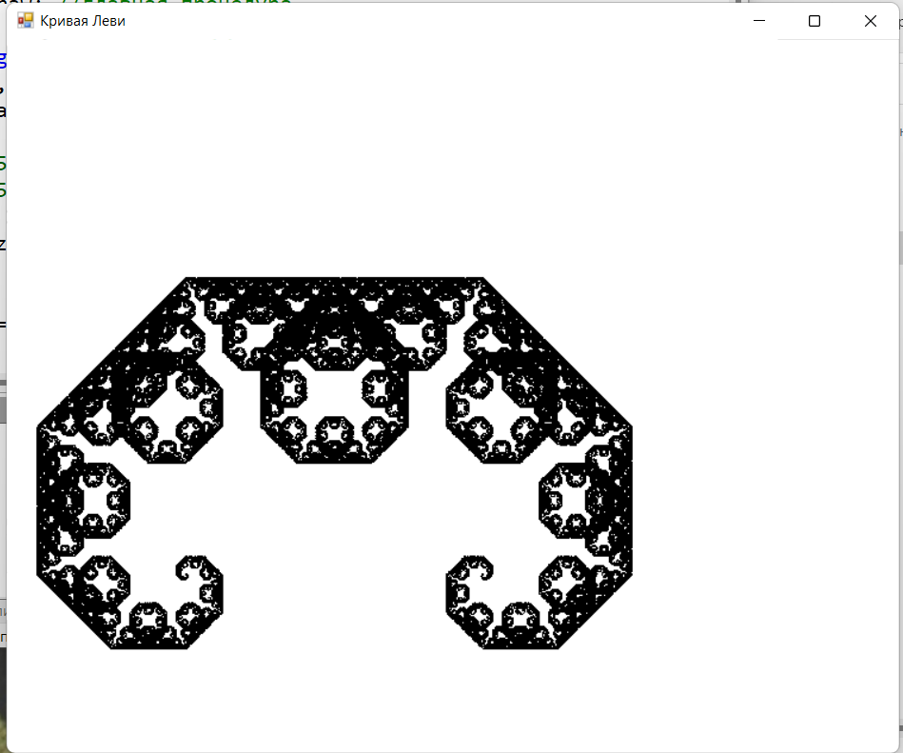

Рисунок 4 – Результат выполнения программы

1. Вывод

В ходе выполнения домашней контрольной работы №7 была написана программа для визуализации фрактала «Кривая Леви». Была предусмотрена возможность масштабирования, изменения глубины прорисовки и перемещение полученной фигуры.

Данная работа была выполнена в полном объеме, цель домашней контрольной работы №7 была достигнута, так же были получены новые знания и умения.